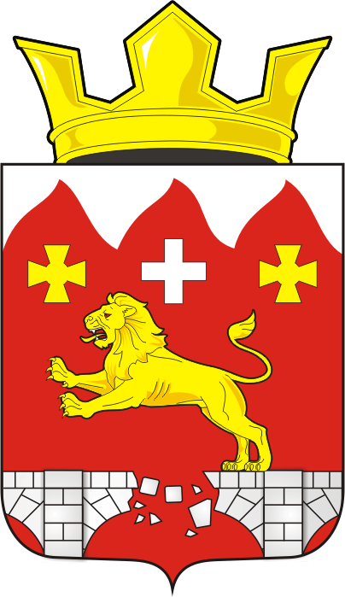

АДМИНИСТРАЦИЯ БУРУНЧИНСКОГО СЕЛЬСОВЕТА САРАКТАШСКОГО РАЙОНА ОРЕНБУРГСКОЙ ОБЛАСТИ

П О С Т А Н О В Л Е Н И Е
_________________________________________________________________________________________________________

25.04.2024 г № 24-п

О присвоении кадастровых номеров помещениям

В соответствии с п.22 ст.5 Устава муниципального образования Бурунчинский сельсовет Саракташского района Оренбургской области
Присвоить кадастровый номер:
- Российская Федерация, Оренбургская область, Саракташский муниципальный район, сельское поселение Бурунчинский сельсовет, с. Бурунча, ул. Центральная, д. 32, помещение 1, кадастровый номер 56:26:0201001:338.
- Российская Федерация, Оренбургская область, Саракташский муниципальный район, сельское поселение Бурунчинский сельсовет, с. Бурунча, ул. Центральная, д. 32, помещение 2, кадастровый номер 56:26:0201001:437.
- Российская Федерация, Оренбургская область, Саракташский муниципальный район, сельское поселение Бурунчинский сельсовет, с. Бурунча, ул. Центральная, д. 11, помещение 1, кадастровый номер 56:26:0201001:708.
- Российская Федерация, Оренбургская область, Саракташский муниципальный район, сельское поселение Бурунчинский сельсовет, с. Бурунча, ул. Центральная, д. 11, помещение 2, кадастровый номер 56:26:0201001:340.
- Российская Федерация, Оренбургская область, Саракташский муниципальный район, сельское поселение Бурунчинский сельсовет, с. Бурунча, ул. Центральная, д. 16, помещение 1, кадастровый номер 56:26:0201001:449.
- Российская Федерация, Оренбургская область, Саракташский муниципальный район, сельское поселение Бурунчинский сельсовет, с. Бурунча, ул. Центральная, д. 16, помещение 2, кадастровый номер 56:26:0201001:400.
- Российская Федерация, Оренбургская область, Саракташский муниципальный район, сельское поселение Бурунчинский сельсовет, с. Бурунча, ул. Зеленая, д. 2, помещение 1, кадастровый номер 56:26:0201001:394.
- Российская Федерация, Оренбургская область, Саракташский муниципальный район, сельское поселение Бурунчинский сельсовет, с. Бурунча, ул. Зеленая, д. 4, помещение 2, кадастровый номер 56:26:0201001:395.
- Российская Федерация, Оренбургская область, Саракташский муниципальный район, сельское поселение Бурунчинский сельсовет, с. Бурунча, ул. Зеленая, д. 8, помещение 2, кадастровый номер 56:26:0201001:415.
- Российская Федерация, Оренбургская область, Саракташский муниципальный район, сельское поселение Бурунчинский сельсовет, с. Бурунча, ул. Зеленая, д. 21, помещение 1, кадастровый номер 56:26:0201001:713.
- Российская Федерация, Оренбургская область, Саракташский муниципальный район, сельское поселение Бурунчинский сельсовет, с. Бурунча, ул. Зеленая, д. 21, помещение 2, кадастровый номер 56:26:0201001:709.
- Российская Федерация, Оренбургская область, Саракташский муниципальный район, сельское поселение Бурунчинский сельсовет, с. Бурунча, ул. Зеленая, д. 23, помещение 2, кадастровый номер 56:26:0201001:416.
- Российская Федерация, Оренбургская область, Саракташский муниципальный район, сельское поселение Бурунчинский сельсовет, с. Бурунча, ул. Зеленая, д. 3, помещение 2, кадастровый номер 56:26:0201001:339.
- Российская Федерация, Оренбургская область, Саракташский муниципальный район, сельское поселение Бурунчинский сельсовет, с. Бурунча, ул. Центральная, д. 4, помещение 2, кадастровый номер 56:26:0201001:336.
- Российская Федерация, Оренбургская область, Саракташский муниципальный район, сельское поселение Бурунчинский сельсовет, с. Бурунча, ул. Молодежная, д. 2, помещение 1, кадастровый номер
56:26:0201001:711.
- Российская Федерация, Оренбургская область, Саракташский муниципальный район, сельское поселение Бурунчинский сельсовет, с. Бурунча, ул. Молодежная, д. 2, помещение 2, кадастровый номер 56:26:0201001:443.
- Российская Федерация, Оренбургская область, Саракташский муниципальный район, сельское поселение Бурунчинский сельсовет, с. Бурунча, ул. Молодежная, д. 8, помещение 2, кадастровый номер 56:26:0201001:439.

1. Контроль за исполнением возложить на специалиста 1 категории Федорову И.В.
2. Настоящее постановление вступает в силу со дня подписания.

Глава муниципального образования А.Н.Логинов

